**Vorbereitung auf den Herbst/Winter 2021/22**

## **Einleitung**

Mit den steigenden Impfquoten und dem Aufbau einer schützenden Grundimmunität in der Bevölkerung befindet sich Deutschland in einer Übergangsphase von dem pandemischen in ein endemisches Geschehen. An welchem Punkt genau dieser Übergang abgeschlossen sein wird hängt von vielen Faktoren ab und kann aktuell nicht mit Bestimmtheit vorausgesagt werden.

Das RKI empfiehlt, dass zunächst zumindest bis alle, für die ein Impfstoff zugelassen und für die eine Impfung von der STIKO empfohlen ist, ein Impfangebot und die Gelegenheit zur vollständigen Impfung hatten, die Basismaßnahmen beibehalten werden (s. auch ControlCOVID - Optionen und Perspektiven für die stufenweise Rücknahme von Maßnahmen bis Anfang September 2021 im Kontext der Impfkampagne).

Das Ziel der infektionspräventiven Maßnahmen ist weiterhin die Minimierung schwerer Erkrankungen durch SARS-CoV-2 unter Berücksichtigung der Gesamtsituation der Öffentlichen Gesundheit. Aufgrund verschiedener Faktoren (s. „4. Gründe für einen Anstieg“) ist bei SARS-CoV-2 die Vorstellung einer „Herdenimmunität“ im Sinne einer Elimination oder sogar Eradikation des Virus nicht realistisch. Daher sind ein Anstieg der Infektionszahlen im Herbst und Winter 2021/22 sowie eine fortgesetzte globale Zirkulation des Virus zu erwarten.

Aus diesem Grund werden im Folgenden ausgehend von verschiedenen modellierten Szenarien in Abhängigkeit der Impfquote für den Herbst und Winter 2021/2022 Empfehlungen zur Vorbereitung und Prävention gebeben.

## **Hauptschlussfolgerungen der modellierten Szenarien**

Folgende Ergebnisse lassen sich aus den Modellierungen ableiten:

* Bei den angenommenen Impfquoten (vollständige Impfung von 65%, 75% bzw. 85% der Bevölkerung) ist mit einem Anstieg des Infektionsgeschehens durch SARS-CoV-2 im Herbst bzw. Winter auszugehen;
* Unter den Erwachsenen (18-64) und Kindern (< 11 Jahre) treten in den Szenarien die meisten Infektionen auf; Unter den Modellannahmen (z. B. Impfverteilung, Kontaktverhalten, Saisonalität, usw., s. „6.1. Methodik“) zeigt sich für alle betrachteten Indikatoren (ITS-Belegung; 7-Tages-Inzidenz; Hospitalisierungen) folgendes Szenario: ein langsamer Anstieg bis in den Oktober, dann Beschleunigung des Anstiegs, Peak im Januar / Februar 2022, dann Absinken;
* Je höher die angenommene Impfquote unter den Erwachsenen, desto schwächer ist der erwartete Peak der Indikatoren;
* Durch Verhaltensänderungen in der Bevölkerung und Basismaßnahmen kann der Verlauf des Infektionsgeschehens positiv beeinflusst werden.

## **Handlungsempfehlungen für die Prävention und Vorbereitung**

Aufgrund eines wahrscheinlichen Anstiegs der Fallzahlen sollte die aktuell entspannte Infektionslage **jetzt** genutzt werden, um präventive Maßnahmen für den Herbst und Winter vorzubereiten, sodass schwere Krankheitsverläufe, Todesfälle und die Belastung für das Gesundheitswesen klein gehalten, und bevölkerungsbezogene Maßnahmen minimiert werden können.

**3.1 Eine erfolgreiche Impfkampagne**

* Die Immunität in der Bevölkerung ist der beste Schutz vor einer erhöhten Infektionsdynamik, daher sollte in allen Bereichen und Bevölkerungsgruppen eine möglichst hohe Impfquote angestrebt werden, insbesondere unter den Älteren und Risikogruppen;
* Regionale und sozio-ökonomische Ungleichheiten sind dabei zu erwarten und sollten aktiv adressiert werden durch z. B. „aufsuchende Impfangebote“ in sozio-ökonomisch benachteiligten Gebieten, bei Berufsgruppen mit hohen Kontaktraten, oder wo viele Menschen auf engem Raum leben und arbeiten (z. B. produzierendes oder verarbeitendes Gewerbe);
* Für den Herbst und Winter sollte für Regionen mit erhöhtem Ausbruchsgeschehen die Durchführung von „Schwerpunktimpfungen“ bzw. lokalisierte Impfkampagnen (inkl. „aufsuchende Impfangebote administrativ und logistisch vorbereitet werden;
* Da im Augenblick noch nicht bekannt ist wie lange der Impfschutz anhält, ist es sinnvoll schnell reagieren zu können. Mögliche „Booster-Impfungen“ (insbesondere) für Ältere und Risikogruppen sollten, für eine effektive Durchführung jetzt vorbereitet und geplant werden, wie z. B. die ausreichende Bestellung bzw. Bevorratung an Impfstoffen, insb. solche die für die Boosterung besonders geeignet sind (Wirksamkeit gegen neue Virusvarianten bzw. multivalente Wirksamkeit);
* Kommunikation: die Bevölkerung sollte frühzeitig darüber informiert werden, dass
  + es im Winter wieder zu einer starken Be- und des Gesundheitswesens kommen kann;
  + das das Verhalten aller einen Einfluss auf den Umfang und die Folgen der Infektionen im Herbst und Winter hat;
  + im Hinblick auf die zu erwartende zunehmende Ausbreitung der Delta-Variante und die bessere Schutzwirkung der Impfung nach vollständiger Impfung über den Sommer verstärkt mit der Bevölkerung kommuniziert wird, um ein Nachlassen der Impfbereitschaft zu vermeiden.
* Monitoring: Anhand von Studien sollten weiterhin die erreichten Impfquoten und die Impfbereitschaft der Bevölkerung untersucht werden; zudem ist es essentiell Ausbruchsgeschehen auf eventuelle Impfdurchbrüche hin zu untersuchen. So kann die Notwendigkeit von Booster-Impfungen frühzeitig erkannt werden.
* Kontinuierliche Überprüfung der Impfempfehlung für Kinder und Jugendliche durch die STIKO (auch bei Ausweitung der Zulassung auf jüngere Altersgruppen); kontinuierliche Neubewertung der epidemiologischen Impf-Indikation bei ausreichenden Daten zur Wirksamkeit und Sicherheit in den jeweiligen Altersgrupen.

**3.2. Klassische Infektionsschutzmaßnahmen der Gesundheitsämter**

Isolation und Quarantäne sind die wichtigsten Maßnahmen neben der Impfung zur Kontrolle von Infektionskrankheiten. Auch bei COVID-19 sind dies die Infektionsschutzmaßnahmen, die die geringste gesellschaftliche Veränderung bedeuten mit einem großen Nutzen. Sie reduzieren das Risiko bei allen Arten von Kontakten.

Durch konsequentes Umsetzen dieser Maßnahmen kann die Infektionsanzahl sehr gering gehalten werden, möglicherweise durch zusätzliche Anwendung der AHA + A + L-Regeln ist es möglich die Infektionszahlen dauerhaft auf einem niedrigem Niveau zu halten.

**3.3 Gezielter Einsatz nicht-pharmakologischer Maßnahmen**

Der primäre Ansatz sollte sein, das pandemische Geschehen durch Impfungen und individuelle präventive Maßnahmen und verantwortungsvolles Verhalten zu kontrollieren. Bei dennoch weiter steigenden Inzidenzen sollten zusätzliche bevölkerungsbezogene Maßnahmen zielgerichtet und schrittweise, entsprechend der „Toolbox“ der ControlCOVID-Strategie implementiert werden. Keine der nicht-pharmakologischer Maßnahmen bietet als Einzelmaßnahme ausreichend Schutz, sondern nur das Zusammenspiel („Multikomponenten-Ansatz“) beeinflusst die Entwicklung positiv beeinflussen und trägt zur Prävention von Infektionen bei.  
**3.2.1 Basismaßnamen: AHAL + C**

* **AHA + L + C: gelten weiter auch im Herbst und sollten intensiv kommunikativ begleitet werden**
* Je nach Lage im Herbst / Winter kann eine individuell verantwortete Reduktion der Kontakte (insbesondere für Suszeptible) nötig sein

**3.2.2. Bevölkerungsbasierte kontaktreduzierende Maßnahmen**

* Die Zahl der infektiösen Kontakte sollte durch kontaktreduzierende Maßnahmen weiterhin reduziert werden (Nutzung organisatorischer Maßnahmen, wie z. B. durch die Möglichkeit des mobilen Arbeitens, Beschränkung von Teilnehmerzahlen an Veranstaltungen, sorgfältige Prüfung der räumlichen Voraussetzungen etc.
* Aufgrund des fortgesetzten globalen Geschehens und der sehr heterogenen internationalen Situation in Bezug auf Impfquoten, empfohlene Schutzmaßnahmen, die Zirkulation besorgniserregender Varianten etc., haben Reisen und die Bedingungen, unter denen sie stattfinden, eine besondere Bedeutung für das Infektionsgeschehen auch in Deutschland.
* Dort wo es möglich ist, sollten digitale Werkzeuge weiterhin genutzt bzw. ausgebaut werden, um einen kontinuierlichen Betrieb zu gewährleisten und ggf. nicht notwendige berufliche Kontakte zu reduzieren.

**3.2.3 Alten- und Pflegeheime:**

* Die für den Herbst und Winter 2020/21 zu erwartenden besonderen Anforderungen an die ambulante und Stationäre Pflege durch COVID-19 und weitere akute Atemwegserkrankungen,insbesondere bei vulnerablen Gruppen und älteren Menschen, erfordern eine sorgfältige und umfassende Vorbereitung des Pflege- und Gesundheitssystems;
* Auch die Pflegenden selbst können wieder verstärkt von Erkrankungen betroffen sein. Empfohlen sind daher in Alters- und Pflegeheimen u. a. eine Stärkung der Personalresourcen, ein Prüfung und Vorbereitung der technischen und organisatorischen Maßnahmen. Beispiele sind: Messung und Verbesserung der Raumluftqualität (z. B. CO2-Messungen, Frischluftzufuhr, wo effektiv einsetzbar Luftfilter), Vorbereitung einer systematischen Teststrategie zum Screeining von Personal und Besuchenden; Einsatz zusätzlicher individueller Schutmaßnahmen wie MNS, die potentielle infektiöse Kontakte nicht nur in Bezug auf SARS-CoV-2, sondern auch auf Influenza reduzieren.

**3.2.4. Stärkung der ambulanten und stationären Versorgung:**

* Empfohlen sind auch hier die frühzeitige Vorbereitung auf ein verstärktes Krankheitsgeschehen, auch angesichts der zusätzlich zu erwartenden Belastung durch aktute Atemwegsinfektionen, die in der Saison 2020/21 aufgrund der kontaktreduzierenden Maßnahmen nicht in der Bevölkerung zirkulierten, wie z. B. Influenza und RSV. Hier ist mit einer größeren Zahl von Suszeptiblen zu rechnen. Zusätzliche muss der Bedarf an Behandlungen und Eingriffen mit eingerechnet werden, die in den letzte Monaten verschoben wurden. Dies erfordert umfangreiche Vorbereitungen und Investitionen in im ambulanten und stationären Versorgungssektor. Hierzu gehören eine Stärkung der personellen Ressourcen, Monitoring und Verbesserung der Luftqualität in Räumen (Luftfilter, CO2-Messungen)sowie die Vorbereitung einer Teststrategie und die Bevorratung von ausreichend Arbeitsschutzmaterialien, inkl. von MNS zur Umsetzung eines kontinuierlichen Tragens von MNS bei Personal und Besuchern.

**3.2.5 Kinder und Jugendliche/Kitas und Schulen**:

* Kinder und Jugendliche werden in Bezug auf Infektionen durch SARS-CoV-2 voraussichtlich eine stärkere Rolle spielen, da sie aufgrund einer geringeren Impfquote oder fehlender Impfmöglichkeit (unter 12 Jahren) eine große für SARS-CoV-2 suszeptible Gruppe darstellen. Aufgrund der sehr niedrigen Zahlen anderer akuter Atemwegsinfektionen durch die kontaktreduzierenden Maßnahmen, ist auch von einer zusätzlichen Zahl suszeptibler Kinder und Jugendlicher auszugehen. Dies kann sowohl zu einer Verschiebung der saisonalen Erkrankungswellen als auch zu einer größeren Zahl und ggf. auch schweren Erkrankungen führen. Aus diesen Gründen sollten kontinuierliche Bildungs- und Betreuungsangebote für Kinder und Jugenliche vorbereitet und ausgebaut werden. Hierauf sollten sich sowohl Schulen, Eltern und Arbeitgeber*innen und der Bereich der medizinischen Versorgung vorbereiten.
* Da die Situation aufgrund der Ausbreitung der Infektionserreger und der individuellen Situation vor Ort sehr unterschiedlich sein kann, sollte ein kontinuierliches, national vergleichbares Monitoring der Maßnahmen und Erkrankungszahlen in KiTas, Horten und Schulen verfügbar sein. Als Beispiel könnte das in der Corona-KiTa-Studie etablierte Register mit gezielten Auswertungen zur Erkrankungssituation dienen. Dieses sollte fortgeführt und ein vergleichbares System für den Schulbereich etabliert werden.
* Der begonnene Ausbau der baulichen, strukturellen, organisatorischen und technischen Maßnahmen sollte intensiviert und bis zur Öffnung nach den Sommerferien abgeschlossen sein. Dies betrifft ganz besonders die Stärkung der personellen (Reduktion der Klassen- bzw. Gruppengrößen, ggf. Wechselunterricht), räumlichen (Messung der Luftqualität mittels CO2-Messung, Frischluftzufuhr und ggf. technische Möglichkeiten zur Luftreinigung sowie Verbesserung der hygienischen Bedingungen insgesamt) und digitalen Resourcen.
* Wichtig ist auch die kontinuierliche Information von Schüler*innen, Eltern, Betreuungspersonen und Personal zu persönlichen Schutzmaßnahmen (Kontaktverhalten innerhalb und außerhalb der Schule, Tragen von MNS etc.). Auch ergibt sich die Chance zur Einrichtung eines Schulfachs Gesundheitserziehung. Die Erfahrungen aus dem letzten Jahr zeigen, dass Kitas und Schulen in sozial benachteiligten Regionen von SARS-CoV-2 besonders betroffen waren und einer besonderen Unterstützung bedürfen. Auch der Bereich des Transports zur und von der Schule sollte einbezogen werden.
* Für lokale/regionale Anstiege der Erkankungszahlen sollte die Strukturen zur Umsetzung einer Teststrategie für ein serielles systematisches Screeing auf asymptomatische Infektionen (z. B. mittels PCR-Pooltestung) implementiert werden.

**3.2.6 Eigen- und Fremdverantwortung (Stichwort: „gesellschaftlicher Kulturwandel“)**:

* Im Laufe der Pandemie hat die Bevölkerung gelernt wie sie sich und andere schützen kann;
* Nach dem Angebot und der Durchführung einer Impfung für alle Personen, die das möchten, werden bevölkerungsbezogene Maßnahmen stärker in den Hintergrund und individuelle Maßnahmen stärker in den Fokus treten;
* Daher wird nicht nur im Hinblick auf COVID grundsätzlich empfohlen
  + bei Krankheits- und Erkältungssymptomen für 5-7 Tage zu Hause zu bleiben und oder den Kontakt zu Menschen auf ein Minimum zu reduzieren;
  + den Aufenthalt mit Menschen in Innenräumen zu meiden,
  + und aus Verantwortungsbewusstsein anderen Menschen ggü. in Situationen wie dem ÖPNV eine MNS zu tragen.

**3.2.7 Generelles:**

* Generell sind in schlecht belüfteten Innenräumen die Messung und Verbesserung der Raumluftqualität (z. B. CO2-Messungen, Frischluftzufuhr, wo effektiv einsetzbar und sinnvoll Luftfilter) empfohlen.
* Eine an das jeweilige Setting und die Situation angepasste Antigen- und Teststrategie, inkl. der Übermittlung der positiven und negativen Testergebnisse zur besseren Surveillance.
* Maßnahmen zum Verkehr/Mobilität zwischen Regionen/Ländern/Staaten mit sehr unterschiedlich hohen Inzidenzen sollten überlegt werden (z.B. Umgang mit internationalen Konferenzen oder anderen großen Veranstaltungen, usw.).

## **Gründe eines möglichen Anstiegs**

Aufgrund verschiedener Faktoren ist bei bei SARS-CoV-2 das Erreichen einer „Herdenimmunität“ in Sinne einer möglichen Elimination oder Eradikation des Virus unwahrscheinlich. Gründe für diese Einschätzung sind:

* Eine möglichen Reduktion der Impfeffektivität durch neue Varianten;
* Eine möglichen Reduktion der Impfeffektivität vor allem in der älteren Bevölkerung aufgrund schwächerer Immunität oder schwindender Immunität (Immunoseneszenz, Vaning Immunity, Impfdurchbrüche) – Notwendigkeit einer Impfauffrischung
* Eine Ausbreitung neuer Varianten mit höherer Übertragbarkeit (z. B. Delta-Variante) oder einer Immun-Escape-Variante;
* Immunitätsungleichheiten in der Bevölkerung: demografisch, geografisch, sozio-ökonomisch („Pockets“ geringer Immunität);
* Möglichkeit eines relevanten Tierrervoirs, aus dem bei sehr niedrigen Inzidenzen erneute humane Infektionsherde entstehen könnten;
* Erneute Infektionsimporte aus dem Ausland;
* Die Öffnung von Settings mit den höchsten Transmissionswahrscheinlichkeiten (Innenraum);
* Saisonalität;
* Eine Kontakterhöhung in Richtung des prä-pandemischen Niveaus;
* Ein Anstieg der Untererfassung durch den erwartbar nachlassenden Nachweis von SARS-CoV-2 in bestimmten Altersgruppen (Rückgang von PCR-Testungen).

Ziel der Impfungen ist daher, in der Bevölkerung eine breite Grundimmunität zu erreichen, die einen weitgehenden individuellen Schutz vor Erkrankungen vermittelt und zudem durch Verminderung von Transmissionen die Viruszirkulation in der Bevölkerung reduziert. Auch bei Erreichen der Gundimmunität werden jedoch vermutlich saisonal auch langfristig Ausbrüche und einzelne schwere Krankheitsfälle möglich sein, regelmäßige Boosterimpfungen werden vermutlich in noch zu bestimmenden Bevölkerungsgruppen und Impfabständen erforderlich sein. Eine solche breite Grundimmunität wird jedoch vermutlich im Herbst/Winter 2021/2022 noch nicht erreicht sein, weil die erwartbaren Impfquote von ca. 70-80% unter den Erwachsenen hierzu noch nicht ausreichen wird. Durch weitere Impfungen sowie Infektionen ist zu erwarten, dass die Grundimmunität in der Bevölkerung in den Folgejahren zunehmend stabiler und die saisonalen Wellen damit kleiner werden.

## **Modifizierende Einflüsse und zusätzlich zu bedenkende Faktoren im Herbst / Winter**

Die in der Modellierung beschriebenen Szenarien sind vielen Unsicherheiten und Einflüssen unterworfen, deren Auswirkungen und Verlauf sich bis jetzt noch nicht genau abschätzen lassen und die den Verlauf noch einmal grundsätzlich verändern können. Diese werden vom RKI konstant beobachtet und bei sich ändernder Sachlage kommuniziert:

**5.1 COVID**

* Eine weitere Ausbreitung der Delta-Variante mit erhöhter Übertragbarkeit und damit verbundener möglicherweise erhöhter Schwere der Krankheitsverläufe könnte das Infektionsgeschehen entsprechend verschärfen;
* Das Auftreten einer Variante mit sehr starken Escape-Mutationen könnte die Dynamik qualitativ deutlich verändern;
* Ein höherer Anteil an „Impfdurchbrüchen“ könnte den Anteil schwerer Erkrankungen erhöhen;
* Ein möglicher Rückgang an PCR-Testungen sowie eine Änderung der Teststrategie kann zu einer Erhöhung der Untererfassung in bestimmten Altergruppen führen, in anderen Altersgruppen z. B. bei Kindern und Jugendlichen aber eher nicht; wie genau sich ein mögliches verändertes Testverhalten auswirkt kann also noch nicht vorhergesagt werden;
* Neue pharmakologische Interventionen könnten möglw. den therapeutischen Behandlungserfolg erhöhen;

**5.2 Andere Faktoren**

* Erschwerend ist im Herbst ein paralleler Anstieg von SARS-CoV-2, Influenza, und RSV aufgrund der fehlenden Grundimmunität der letzten beiden Saisons zu erwarten; das gemeinsame Auftreten dieser Infektionskrankheiten kann zu einer deutlichen Gesundheitsbelastung durch die Erkrankungen selbst und zusätzlich durch sekundäre Pneumonien führen;
* Präventions- und Versorgungsmöglichkeiten zu Influenza, RSV-Erkrankungen und Pneumonien, insbesondere bei Kindern und in der älteren Bevölkerung sollten vorbereitet werden (Influenza-Impfung, passiver Schutz gegen RSV, Impfung gegen Pneumokokken und Meningokokken etc.)

Impfstoffe frühzeitig bestellen, lagern und eine umfangreiche Informationskampagne zu diesen zusätzlichen Schutzmaßnahmen;

## **Szenarienmodellierung**

6.1 Methodik

Die hier vorgestellte Modellierung stellt eine Weiterentwicklung der ControlCOVID-Modellierungen bis zum Herbst 2021 dar. Eine ausführlichere Diskussion der Methodik inklusive der Datenquellen findet sich [hier](https://www.rki.de/DE/Content/Infekt/EpidBull/Archiv/2021/Ausgaben/13_21.pdf?__blob=publicationFile).

1. Bei der Modellierung wurden verschiedene **Faktoren** berücksichtigt und **Annahmen** getroffen:

* Alter und Vorerkrankungen;
* die Immunität aufgrund natürlicher Infektion;
* der Einfluss der SARS-CoV2-Varianten Alpha (B.1.1.7) und Delta (B.1.617.2);
* die Saisonalität;
* NPIs (explizit: Kontaktreduktion (beispielsweise Lockdown, Ferien, Notbremse), implizit: AHA + L + C???);
* Impfstoffe und Impfstoffverteilung:
  + mRNA-Impstoffe der Hersteller BioNTech, Moderna;
  + Vektorbasierte Impfstoffe der Hersteller AstraZeneca und Janssen;
  + Die Effektivität dieser Impfstoffe gegen SARS-CoV-2 und COVID-19: Hospitalisierung und Reduktion der Infektiosität nach erster und zweiter Dosis;
* Bezüglich der Impfbereitschaft wurden für verschiedene altersspezifische Szenarien unterschieden:
  + Kinder und Jugendliche (12 bis 17 Jahre):
    - Kinder **mit** Vorerkrankung: 65%, 75% und 85%
    - Kinder **ohne** Vorerkrankung: 60% (COSMO-Studie)
  + Erwachsene (18 bis 59 Jahre): 65%, 75% und 85%
  + Erwachsene (≥ 60 Jahre): 85%
* eine mögliche Ausbreitung der Delta-Variante (B.1.617.2) ist noch nicht berücksichtigt.

1. Auch bezüglich dem **Kontaktverhalten und Maßnahmen** wurden verschiedene Annahmen getroffen:

* Prä-pandemisches Kontaktverhalten ist definiert als 14 Kontakte pro Person (pro Tag?) (Polymod Referenz);
* Im Modell findet eine Rückkehr zu 75% des prä-pandemischem Kontaktverhalten (10 Kontakte) am 01. August statt;
* Im Winter 2021/2022 findet eine Reduktion des Kontaktverhaltens um 10% (von 10 auf 9 Kontakte) statt, wenn 1500 ITS-Betten durch COVID-19 Patienten belegt sind;
* Im Winter 2021/2022 findet eine Reduktion des Kontaktverhaltens um 30% (von 9 auf 7 Kontakte) statt, wenn 3000 ITS-Betten durch COVID-19 Patienten belegt sind;

6.2 Ergebnisse

Grundsätzlich müssen die hier präsentierten Ergebnisse als **mögliche** Szenarien auf Basis der in der Modellierung getroffenen Annahmen und verwendeten Daten interpretiert werden. Durch Änderungen der zugrundeliegenden Datenlage und der getroffenen Annahmen (zu z. B. Kontaktverhalten, Einfluss der Saisonalität, Schutzwirkung der Impfung in Bezug auf Übertragungen und schwere Verläufe, sowie mögliche „Herdeneffekte“) würden diese Szenarien unterschiedlich ausfallen.

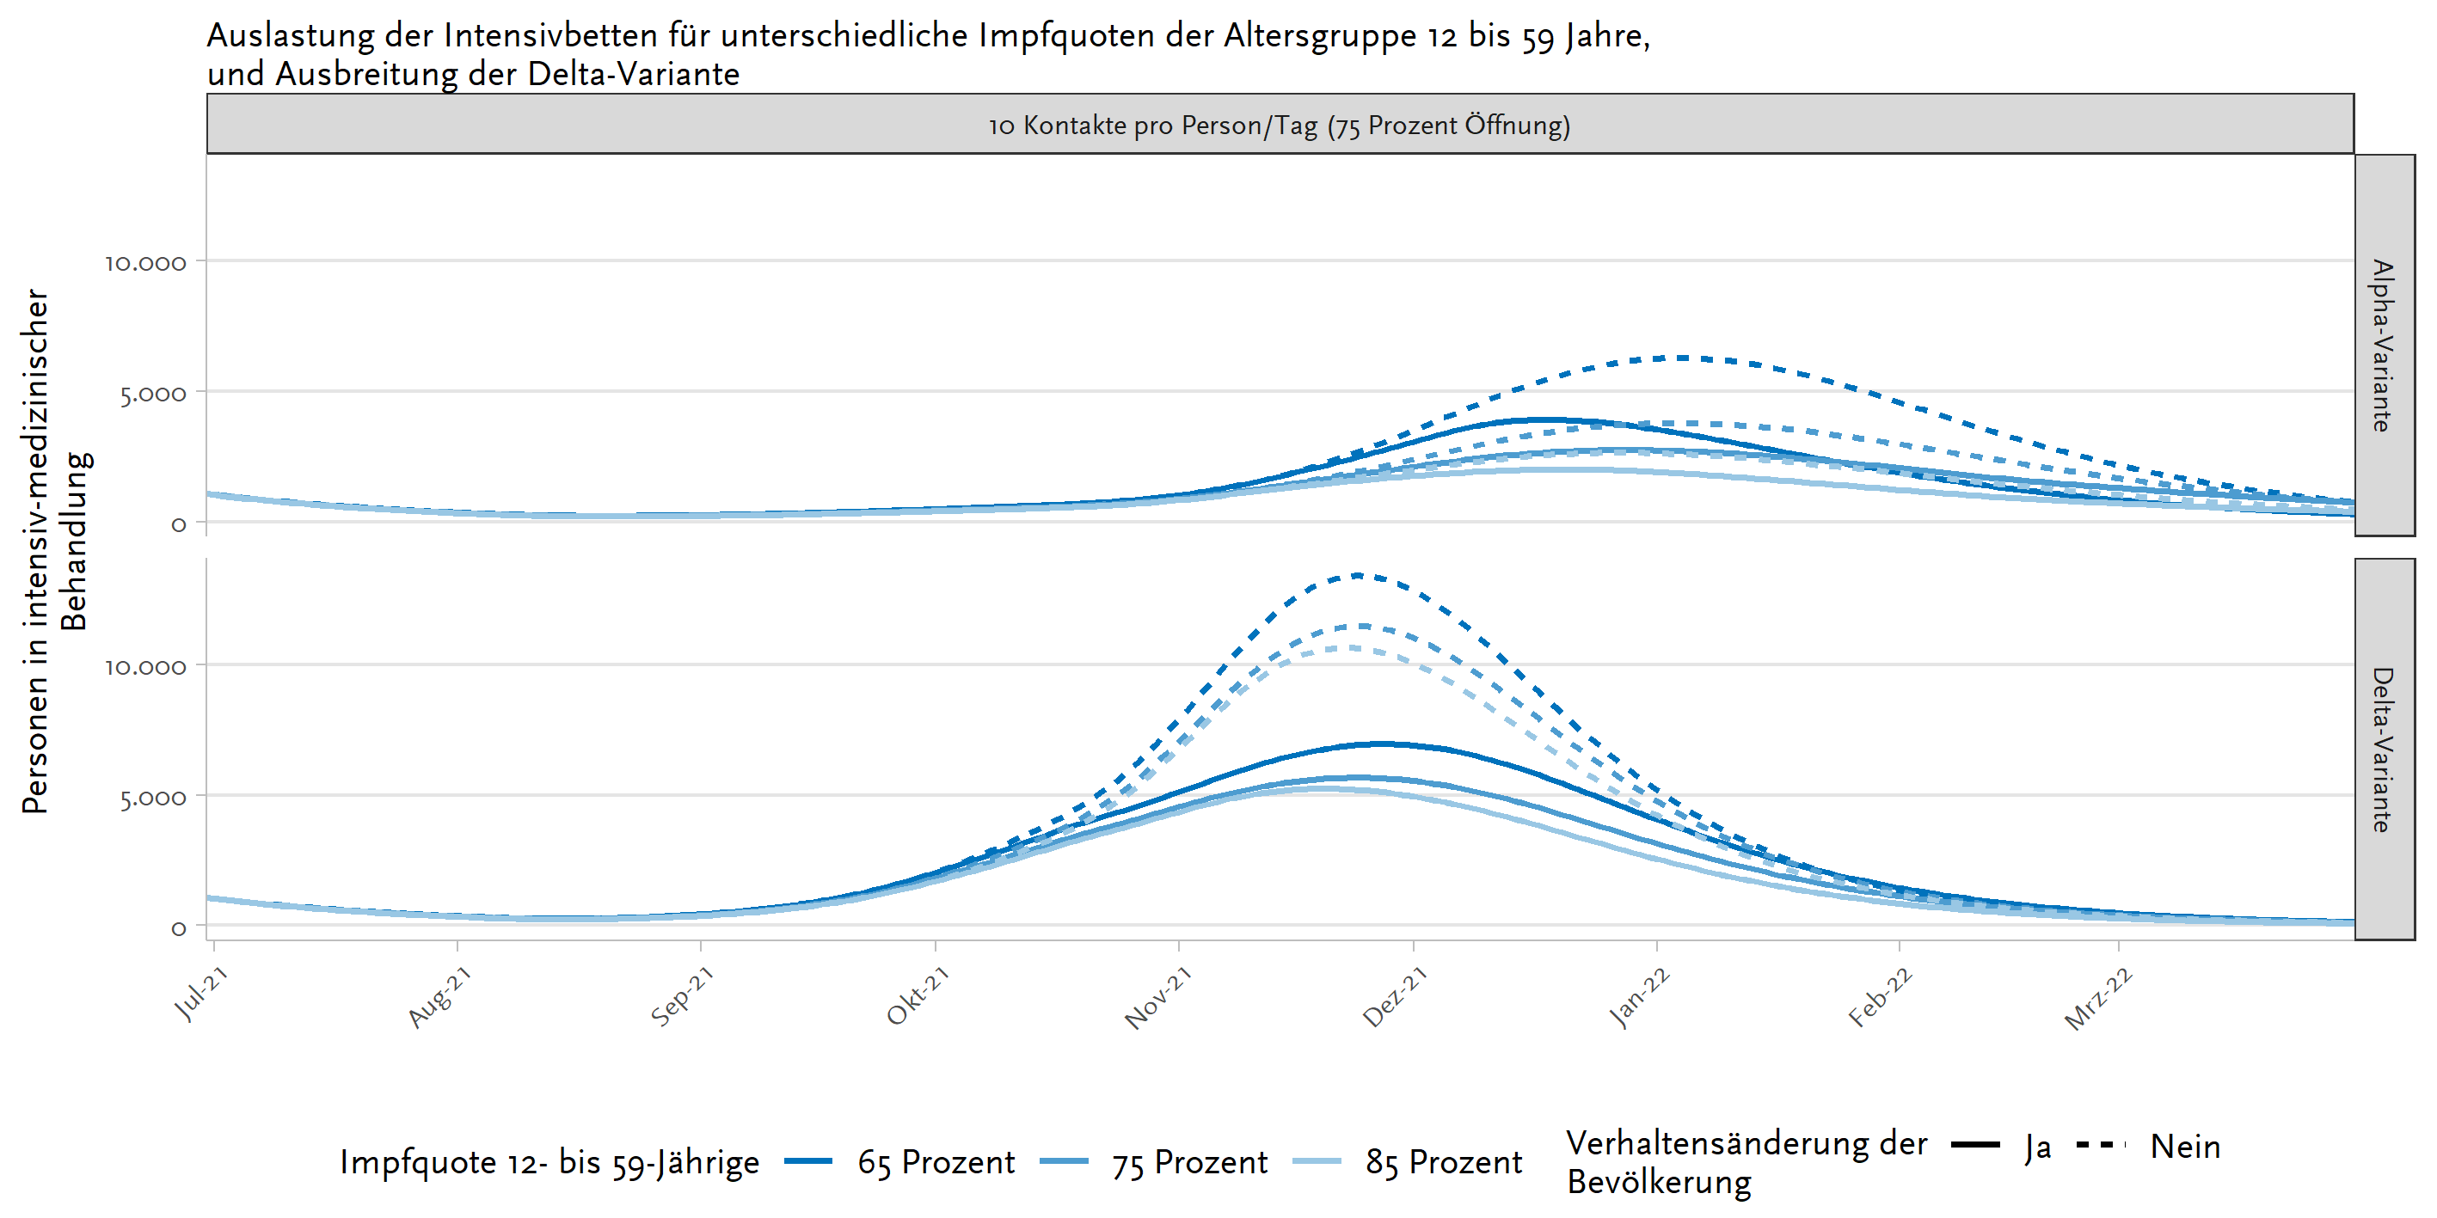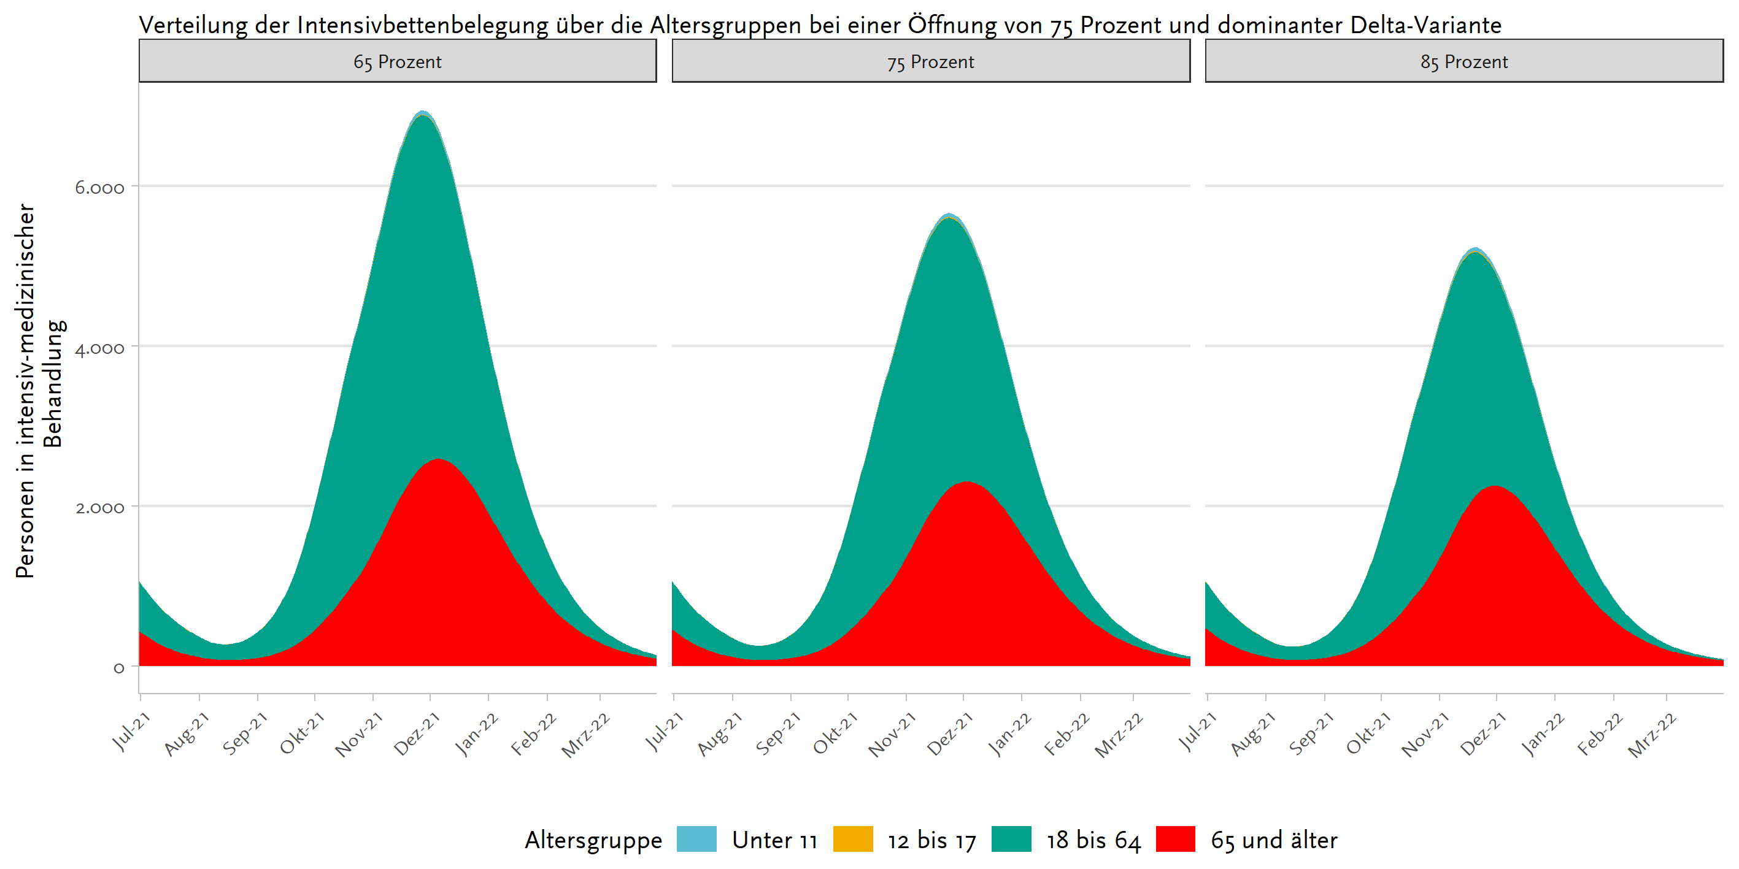

**Abb.1. Modellierter Verlauf der ITS-Auslastung mit COVID-Erkrankten.** Unter Berücksichtigung von u. a.: 75% des prä-pandemischem Kontaktverhaltens sowie Reduktion der Kontakte bei 1500 und 3000 Erkrankten auf ITS; angenommene Impfstoffverteilung; Saisonalität; Alpha- und Delta-Varianten. Oben: mögliche Verläufe der ITS-Belegung für verschiedenen Impfquoten. Unten: Aufteilung der ITS-Belegung nach Altergruppen.

Beim modellierten Verlauf der ITS-Belegung zeigt sich der positive Einfluss einer höheren Impfquote sowie der negative Einfluss der Delta-Variante, die zu einer höheren ITS-Belastung führen kann. Schon eine geringe Kontaktreduktion von 10 auf 9 bei 1500 ITS-Fällen sowie von 9 auf 7 Kontakten pro Tag bei 3000 ITS-Fällen hat im Modell eine erhebliche Auswirkung auf die ITS-Auslastung. Die Altersgruppen 18-64 und 65+ machen den Großteil der ITS-Auslastung aus.

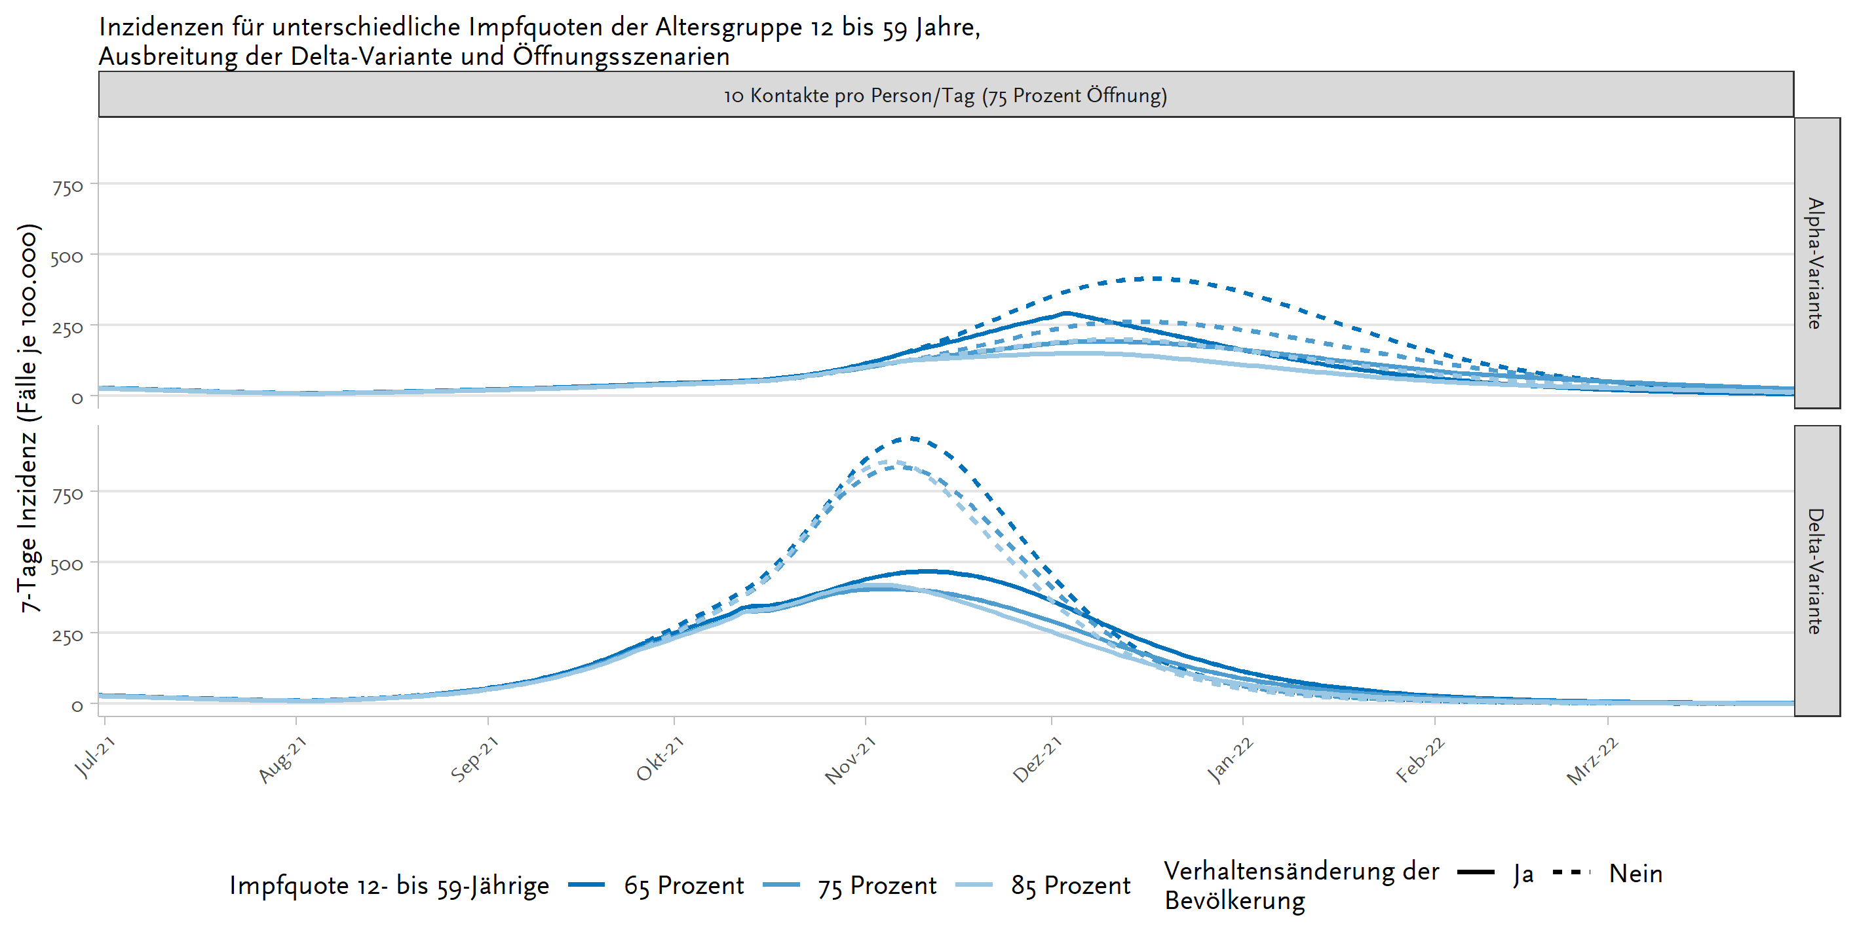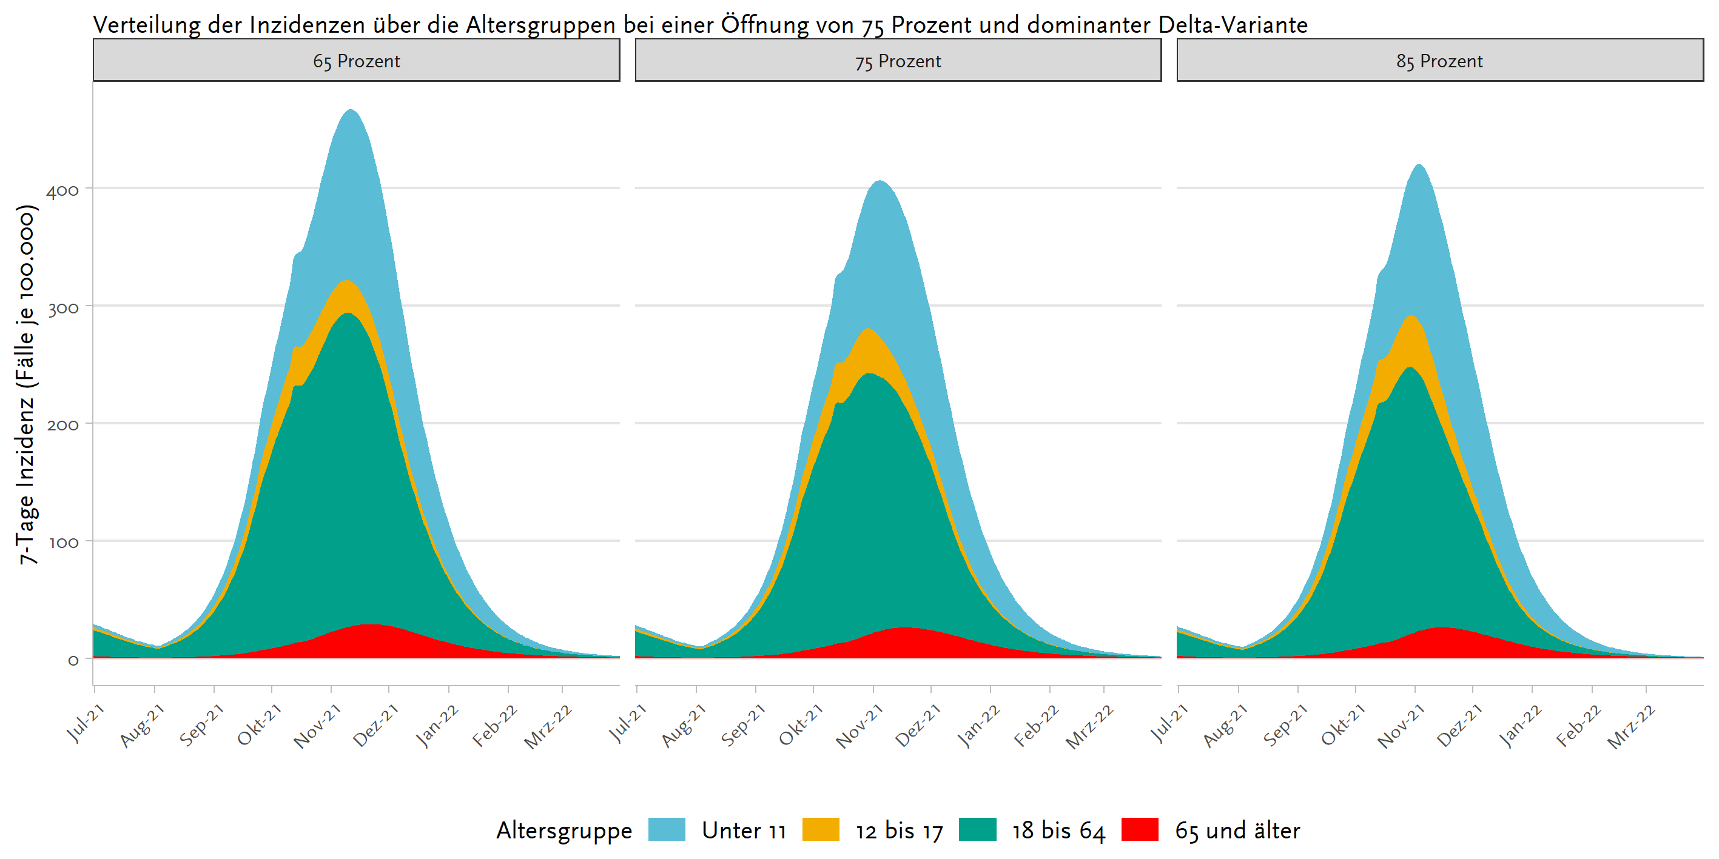

**Abb.2. Modellierter Verlauf der 7-T-Inzidenz.** Unter Berücksichtigung von u. a.: 75% des prä-pandemischem Kontaktverhaltens sowie Reduktion der Kontakte bei 1500 und 3000 Erkrankten auf ITS; angenommene Impfstoffverteilung; Saisonalität; Alpha- und Delta-Varianten. Oben: mögliche Verläufe der 7-T-Inzidenz für verschiedenen Impfquoten. Unten: Aufteilung der 7-T-Inzidenz nach Altergruppen.

Auch beim modellierten Verlauf der 7-T-Inzidenz zeigt sich der positive Einfluss einer höheren Impfquote und Kontaktreduktion sowie der negative Einfluss der Delta-Variante, die zu einer höheren Inzidenz führen kann. Im Modell machen die Altersgruppen der unter 11-Jährigen sowie die 18 bis 64-Jährigen den Großteil der Infektionen aus.

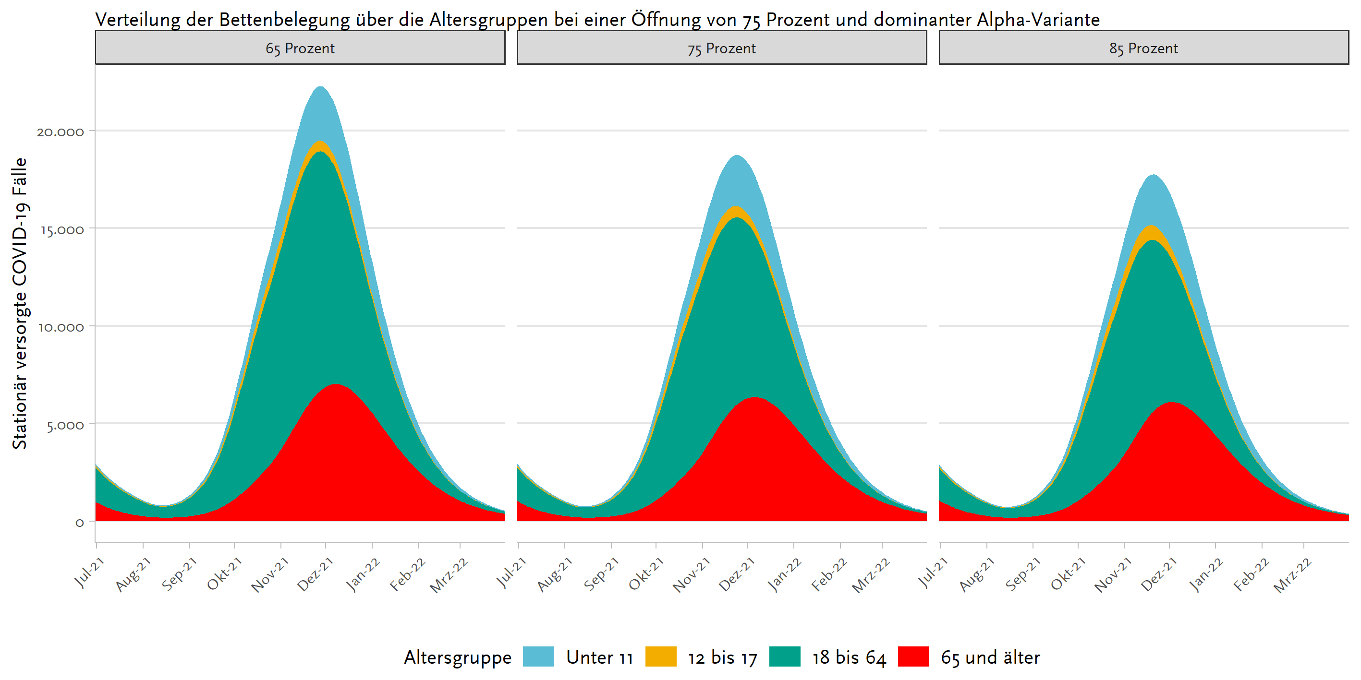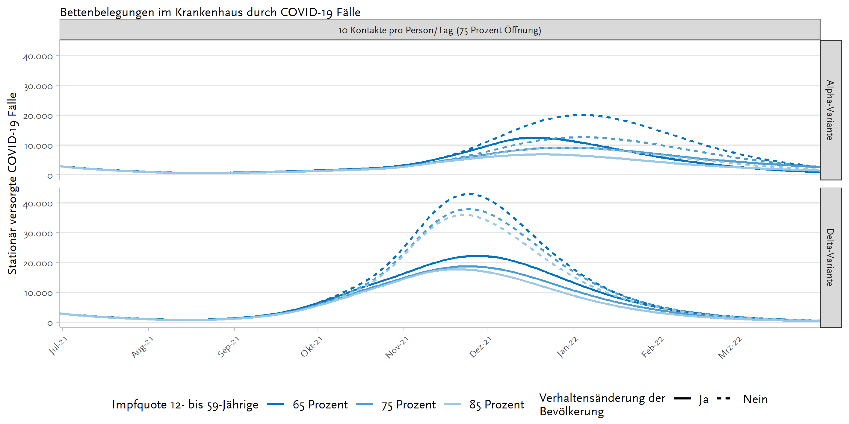

**Abb.3. Modellierter Verlauf der Hospitalisierungen.** Unter Berücksichtigung von u. a.: 75% des prä-pandemischem Kontaktverhaltens sowie Reduktion der Kontakte bei 1500 und 3000 Erkrankten auf ITS; angenommene Impfstoffverteilung; Saisonalität; Alpha- und Delta-Varianten. Oben: mögliche Verläufe der Hospitalisierungen für verschiedenen Impfquoten. Unten: Aufteilung der Hospitalisierungen nach Altergruppen.

Auch beim modellierten Verlauf der Hospitalisierungen zeigt sich der positive Einfluss einer höheren Impfquote und Kontaktreduktion sowie der negative Einfluss der Delta-Variante, die zu einer höheren Inzidenz führen kann. Im Modell machen die Altersgruppen der 18 bis 64-Jährigen, der über 65-Jährigen, sowie der unter 11-Jährigen den Großteil der Hospitalisierungen aus.